https://m.597.com/topic/jump/index.html

1. 提示错误的界面会被挡住。



2.账号已经被注册过了，在进行注册，给一个弹窗提示，再跳转登录界面。不然提示会被盖住。

3.手机号输入框感应区域设置长一点

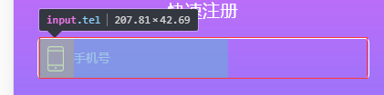

1. 苹果UC版浏览器不兼容。



1. 验证码限制4个字符。
2. 短信验证码限制4个字符。